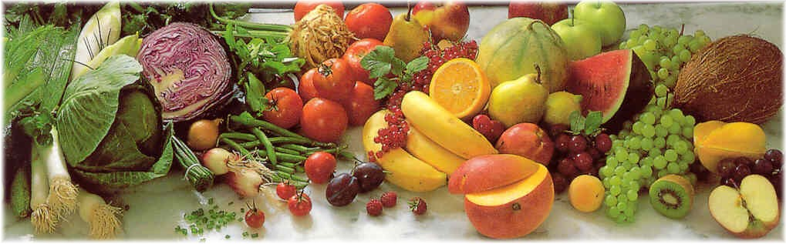
Jídelní lístek 30.12.2019 – 05.01.2020
Pondělí 30.12.2019
Polévka: Vývar s těstovinami
- Segedínský guláš, houskový knedlík
- Rizoto, obloha
Úterý 31.12.2019
Polévka: Kroupová
- Smažený vepřový řízek, bramborová kaše, okurka
Středa 01.01.2020
Polévka: Čočková
- Vepřo, knedlo, zelo
Čtvrtek 02.01.2020
Polévka: Vločková
- Vařené uzené, bramborový knedlík, špenát
- Vepřové na hořčici, těstoviny
Pátek 03.01.2020
Polévka: rajská s rýží
- Rýžový nákyp
- Vepřové na houbách, houskový knedlík
Sobota 04.01.2020
Polévka: Zeleninová
- Vepřový plátek, bramborová kaše, obloha
Neděle 05.01.2020
Polévka: Hovězí s těstovinami
- Vepřové na pivu, bramborový knedlík

